Московский государственный технический университет им. Н.Э. Баумана

Факультет «Информатика и системы управления»

Кафедра «Системы обработки информации и управления»



**«Разработка нейросетевых систем»**

**Лабораторная работа №1**

**«Введение в DL»**

**ИСПОЛНИТЕЛЬ:**

Демирев Н.К.

Группа ИУ5-21М

_____________________

"__"___________2023 г.

Москва 2023

# Задание

Необходимо познакомиться с фреймворком машинного обучения PyTorch и выполнить три задания:

1. Регрессия по теореме универсальной аппроксимации, ручное дифференцирование

2. Бинарная классификация с помощью автодиффиренцирования PyTorch

3. Обучить полносвязную нейронную сеть классификации 3 классов изображений из набора данных CIFAR100 по варианту с точностью на тестовой выборке не менее 70%.

Для задания 3 нужно сформировать свою подвыборку CIFAR100 по варианту.

Лабораторные выполняются на платформе Google Colab - просто перейдите по ссылки в начале ноутбука. Также можно работать с ноубуками лабораторных локально.

Отчет должен содержать: титульный лист, задание с вариантом, скриншоты и краткие пояснения по каждому этапу лабораторной работы.

# Выполнение

Batch 64

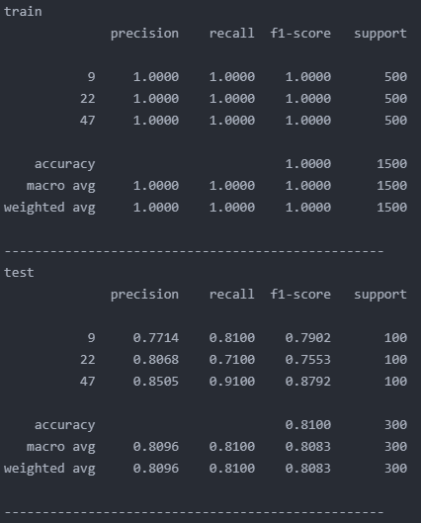

Batch 128

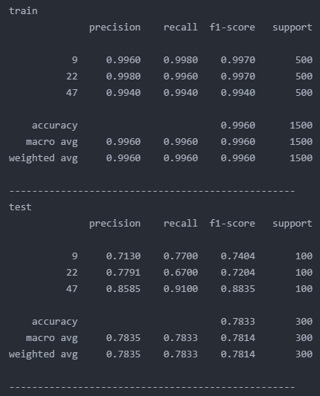

Batch 32

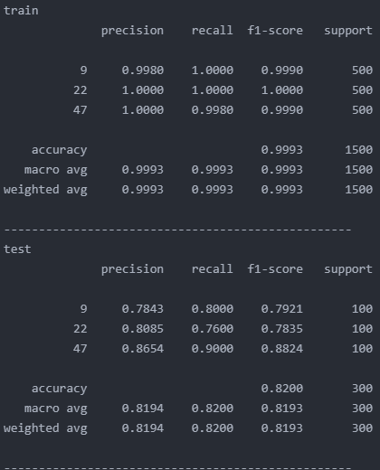

Batch 1500, Epochs 1500

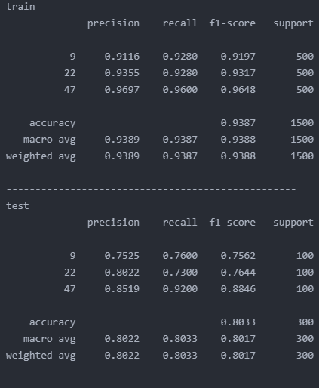

Batch 128 Epochs 250

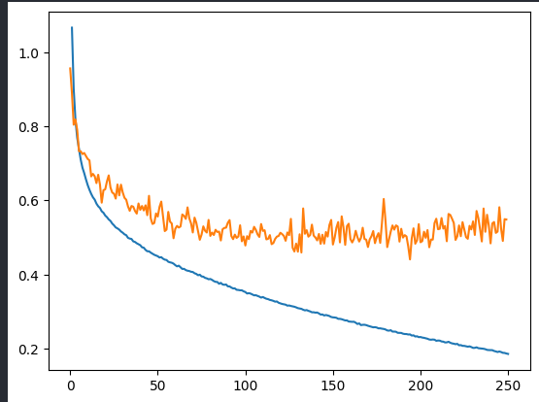

Где-то на 150 эпохе наступило переобучение

Epochs 150 Batch 64

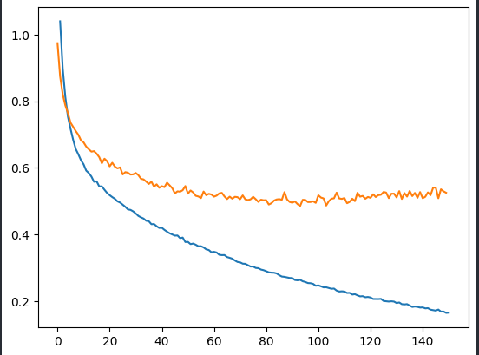

Epochs 130 Batch 64

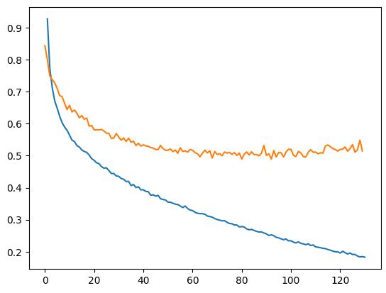

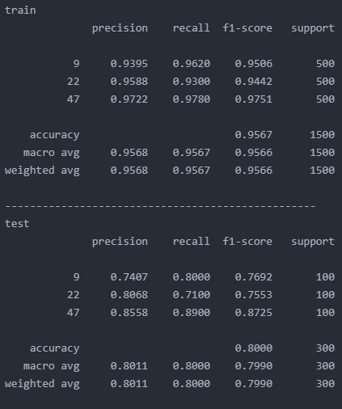

Batch size 512, EPOCHS 4266

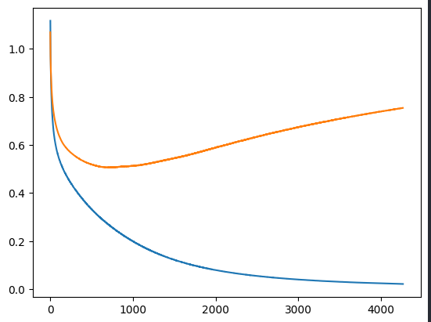

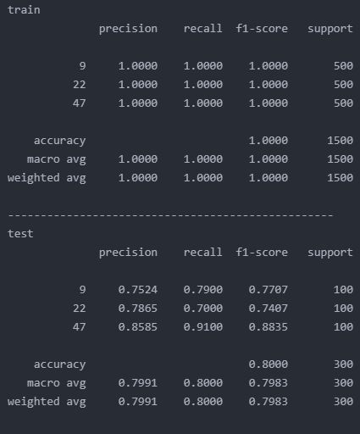

Ловим момент переобучения

EPOCHS 1000

